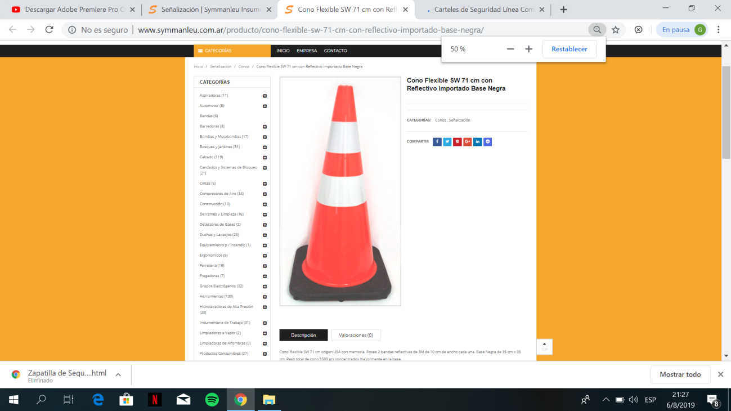

**COD:8000**

**CONO FIAXIBLE SW71 CM CON REFECTIVO IMPORTADO BASE NEGRA**

Cono Flexible SW 71 cm origen USA con memoria. Posee 2 bandas reflectivas de 3M de 10 cm de ancho cada una. Base Negra de 35 cm x 35 cm. Peso total de cono 3500 grs concentrados mayormente en la base.

**Marca**:SW

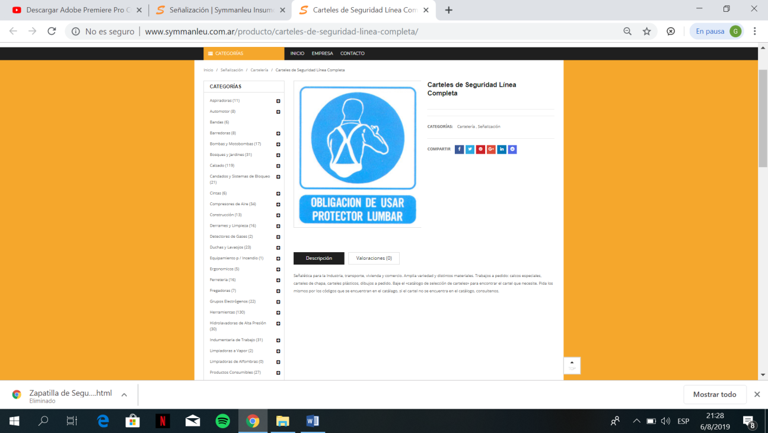

**COD:8001**

**CARTELES DE SEGURIDAD LINEA COMPLETA**

Señalética para la Industria, transporte, vivienda y comercio. Amplia variedad y distintos materiales. Trabajos a pedido: calcos especiales, carteles de chapa, carteles plásticos, dibujos a pedido.